RM Sistemas Ltda – Filial SP
SUPORTE TÉCNICO – BANCO DE DADOS.

Consulta rápida de como atualizar o Banco de Dados SQL 7.0 com o Service Pack 3.

Objetivo

- Apresentar os conceitos certos para a configuração do Banco de Dados, para que não atrapalhe o sistema RM (Corpore) futuramente.

Dicas

- Primeiramente ir ao Query Analyser e digitaremos a sentença conforme abaixo;

SELECT @@VERSION

O resultado é similar ao que segue:
- - - - - - - - - - - - - - - - - - - - - - - - - - - - - - - - - - - - - - - - - - - - - - - - - - - - - - - - - - -

Microsoft SQL Server 7.00 - 7.00.623 (Intel X86)
Mar 2 2000 06:49:37
Copyright (c) 1988-1998 Microsoft Corporation
Standard Edition on Windows NT 4.0 (Build 1381: Service Pack 5)

O texto destacado em vermelho (7.00.623) representa a versão/service pack do MS SQL Server. A versão 7.00.623 indica que nenhum Service Pack foi instalado. É preciso que esteja instalado o service pack 3 para o funcionameto adequado do sistema RM na versão 4.01. Vide tabela abaixo.

@@VERSION SQL Server Version
7.00.623 Original SQL Server 7.0 or MSDE 1.0 release
7.00.699 Database Components SP1
7.00.842 Database Components SP2
    - Database Components SP3

Obs: Até a versão do sistema RM 4.01 o MS SQL Server 2000 não precisa de Service Pack para o funcionamento do sistema.

Instalação

O nome do arquivo do Service Pack 3 chama-se sql70sp3i.exe, ao clicar duas vezes será criada uma pasta 70SP3 (no momento de instalação a pessoa que executando escolhe o caminho que será gravado o arquivo 70SP3),logo clique em “FINISH“ para começar a instalação, conforme as figuras 1 e 2.

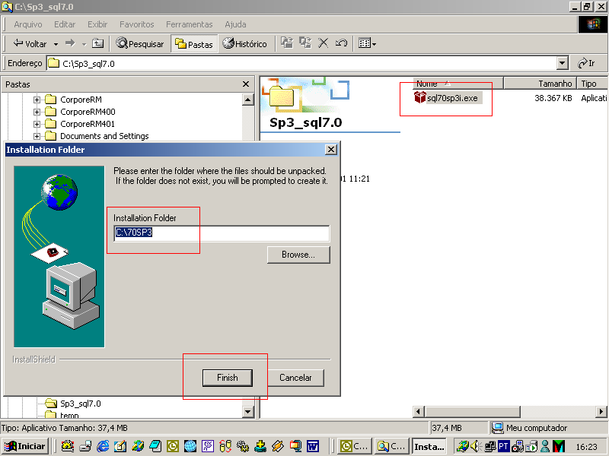
Figura 1.

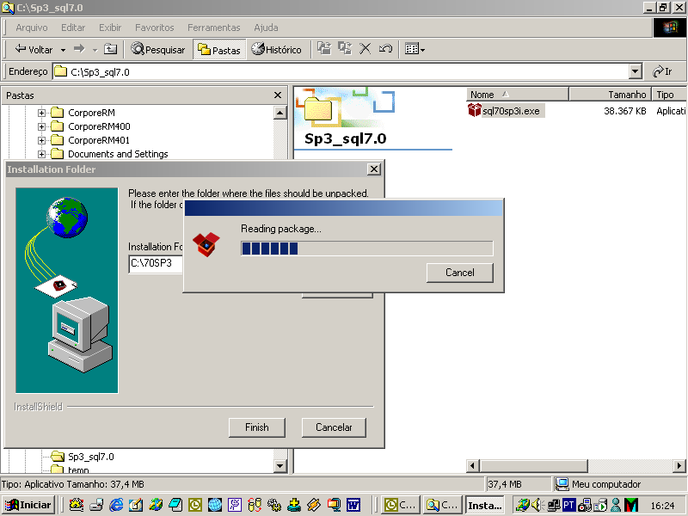
Figura 2.

Aguarde o final da instalação até que apareça a mensagem conforme a figura abaixo, logo após clique no botão de OK;

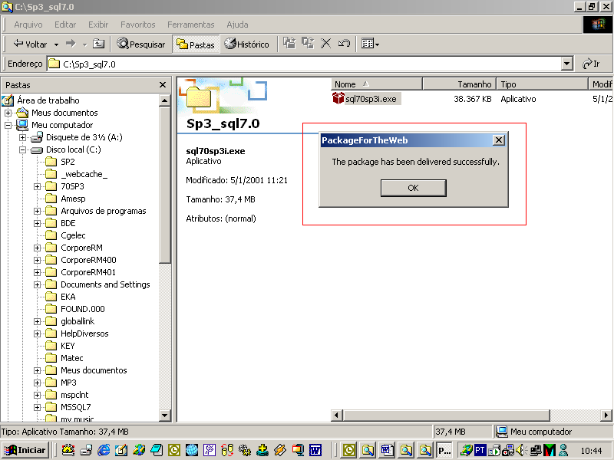
Figura 3.

Após o termino da instalação, iremos onde foi criada a pasta 70SP3, abrir a pasta,ir até a pasta Setup e dê um clique duplo no arquivo setupsql.exe.

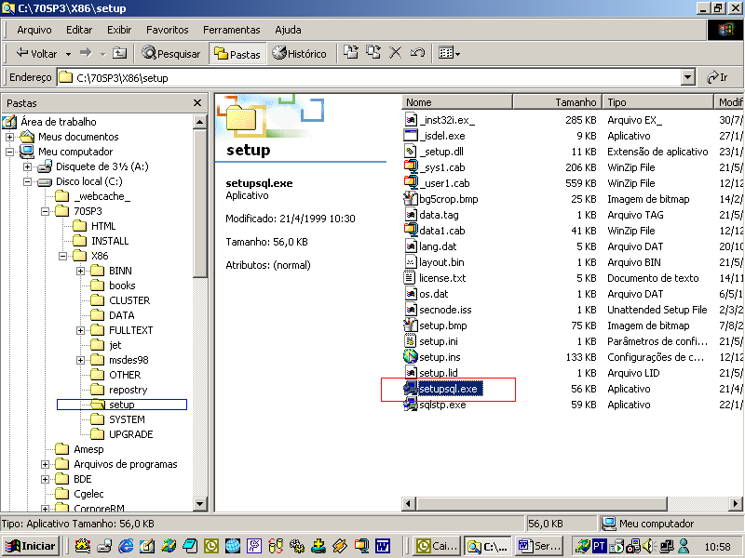
Figura 4.

Começo da instalação. Feche todas as outras janelas.

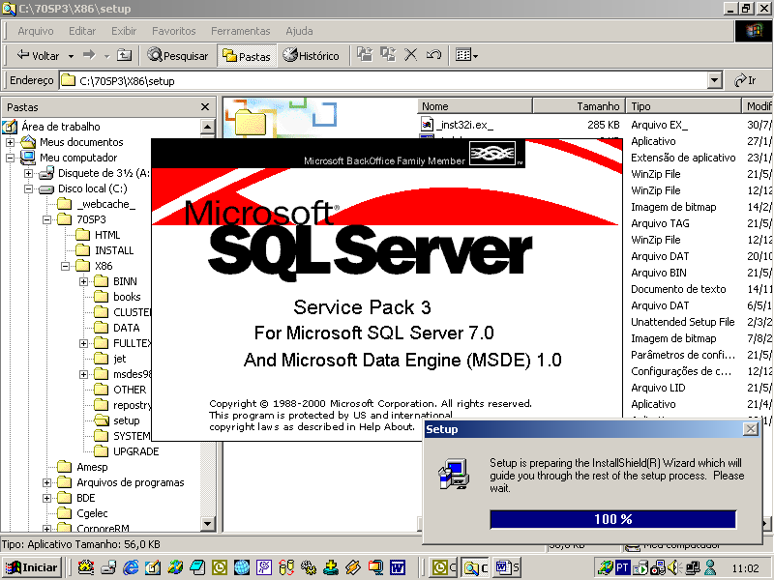
Figura 5.

Clique em sim, para continuar a instalação do Service Pack3.
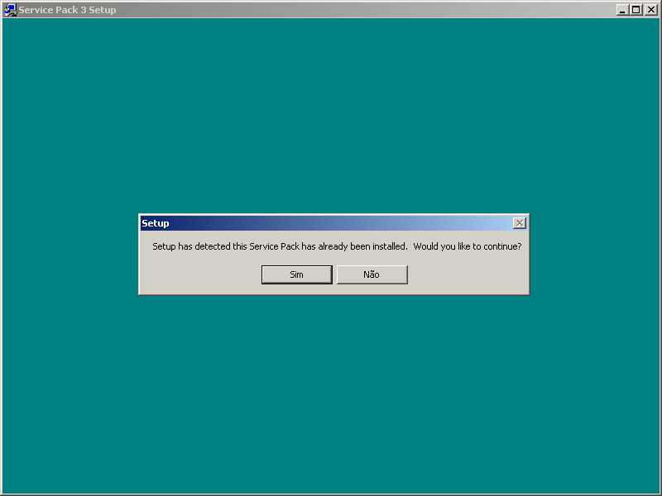
Figura 6.

Agora clique em NEXT para continuar a instalação;

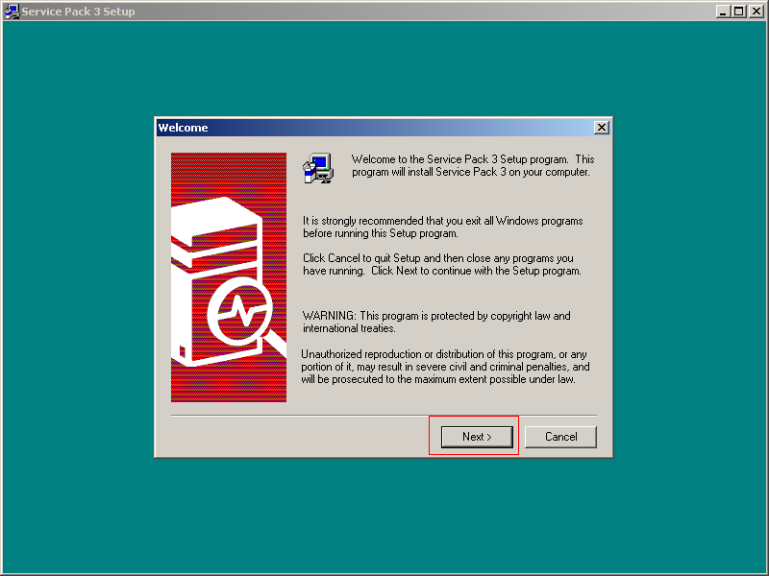
Figura 7.

Clique em sim para aceitar a instalação;

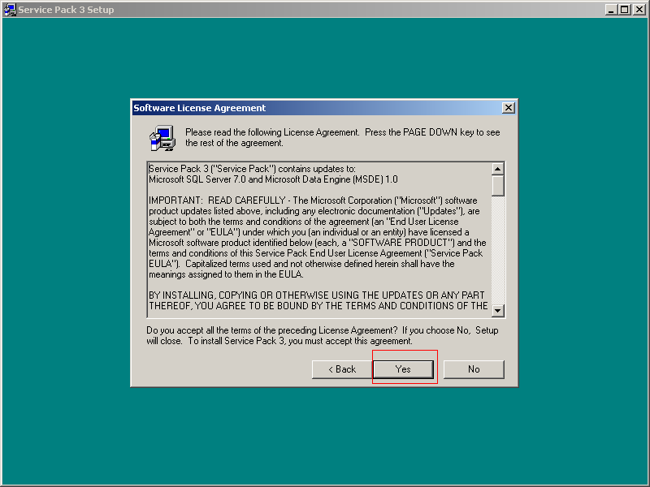
Figura 8.

Escolha a opção de cima (The SQL Server system administrator login information
(SQL Server autebtication) e não escreva nada no espaço disponível para deixar a senha de ‘ SA ‘ em branca e clique em NEXT para continuar a instalação.

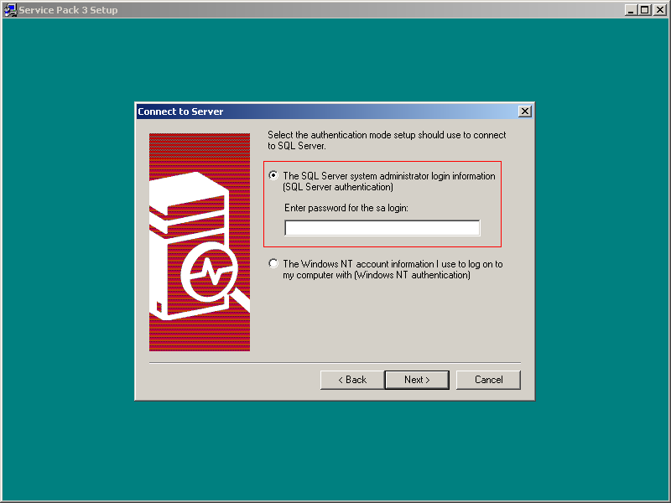
Figura 9.

Clique em NEXT para continuar a instalação;

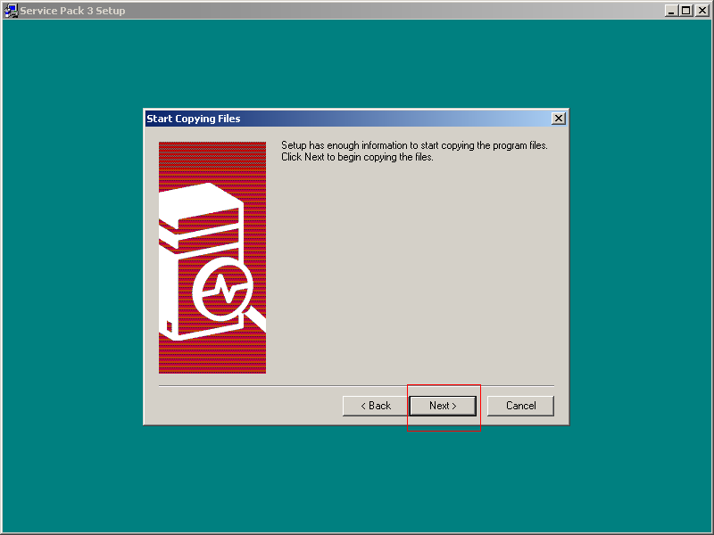
Figura 10.

Escolha a opção de Mixed Mode (Windows Atutentication and SQL Server Autentication)
e a opção de Blank Password (not recommended) para que confirme a senha em branco do Login SA.

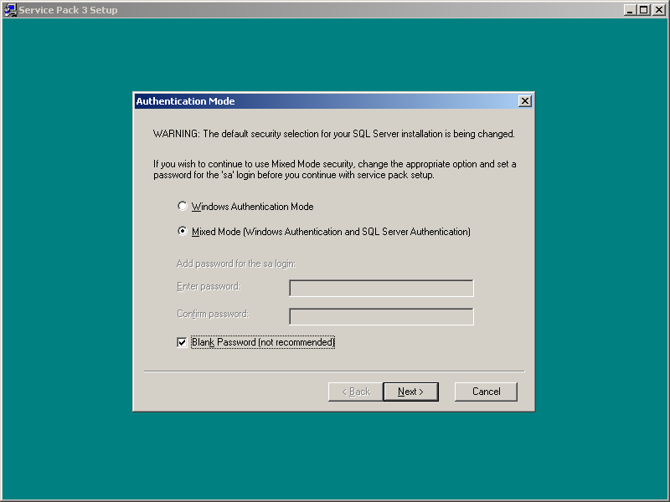

Figura 10.
Clique em NEXT para terminar a atualização do SQL 7.0;

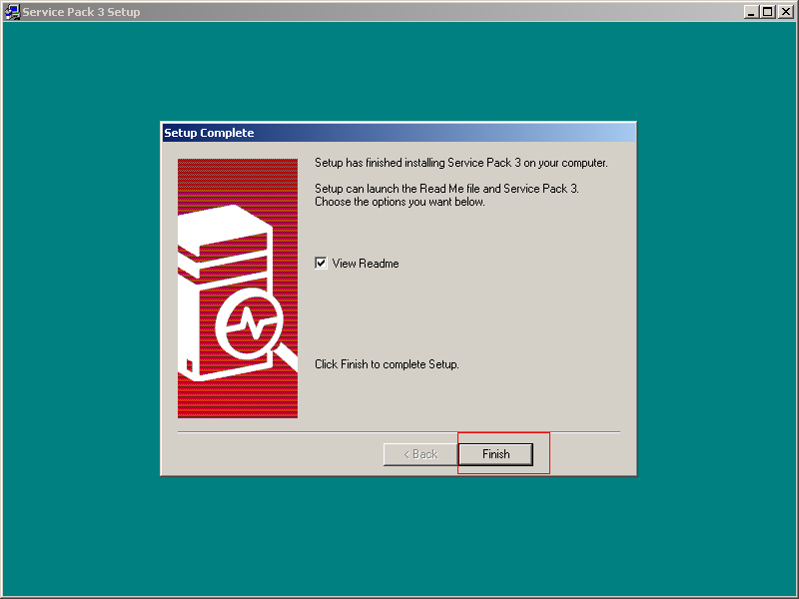
Figura 11.

Aparecerá uma tela perguntando se deseja Reiniciar automaticamente o Micro ou se deseja reiniciar manualmente mais tarde.

Escolha a opção de REINICIAR AUTOMATICAMENTE.

